|  |
| --- |
| **AVIS DE VALEUR** |

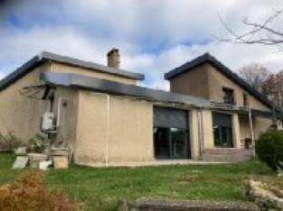 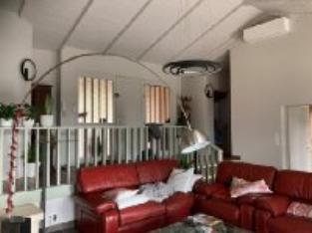 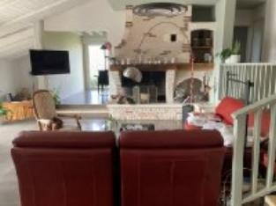

Je soussigné(e), Marcel CAR, Gérant de la Sarl Quercy Transactions, 3, place Jean-Jacques Chapou, 46000 CAHORS (Lot), atteste par la présente avoir visité le 24 décembre 2024, un(e) Maison Contemporaine sis Gratalou 46150 CALAMANE appartenant à Indivision Mr SINGLANDE - Mme MARTINA Nadine épouse SINGLANDE

|  |
| --- |
| **Descriptif** |

Maison contemporaine des années 1982 d'environ 220 m² de surface habitable avec piscine sur un terrain d'environ17,580 m². Rez de chaussée : séjour avec cheminée, bureau, cuisine, 2 chambres, wc, salle d'eau. Étage chambre, salle d'eau. Fenêtres pvc -alu double vitrage, Chauffage au sol ''pompe à chaleur''. Assainissement individuel. Dépendances : Garage, Pool house, pièce relaxation. Piscine.Parcelle n° A- 770-772-774-775-776-783-784-786-787-906- C- 458 = 17 000 m²Les informations sur les risques auxquels ce bien est exposé sont disponibles sur le site Géorisques www.georisques.gouv.fr

|  |
| --- |
| **Maison Contemporaine** |

**Situation du bien**: Campagne non isolée **Rez de chaussée:** Bureau, 2 Chambres Cuisine Hall d'entrée Pièce à vivre cheminée ouverte Salle d'eau, 2 wc. Terrasse 100 m² **1er étage:** Chambre, d'eau/wc **Dépendances:**pool house , piéce relaxation**Chauffage**: Climatisation réversible Pompe à chaleur par le sol **Equipements divers:** Double vitrage Fosse septique Cheminée**Equipements Electrique:** Portail électrique Volet électrique) Videophone**Fenêtres:** Aluminium Double vitrage PVC **Pièces diverses:**Garage Parking**Services**: Calme Internet / ADSL Plain-pied **Terrain:** Boisé Piscine **Toiture:**Tuiles **Vue**: Dégagée

A l'issue de cette visite, j'ai évalué ce bien entre **420 000 €** (**QUATRE CENT VINGT MILLE EUROS**) et **440 000 €** (**QUATRE CENT QUARANTE MILLE EUROS**). Cette évaluation a été donnée sur la base de l'état des prestations du bien, de sa situation, du marché immobilier et des transactions réalisées à ce jour sur ce secteur et sous réserve du résultat favorable des expertises : termites, plomb, amiante, électricité, gaz, diagnostic de performance énergétique (DPE), assainissement. Cet avis de valeur est indicatif et n'a pas de valeur d'expertise et ne peut engager notre responsabilité, n’étant pas en mesure de vérifier les éventuelles servitudes, nuisances, malfaçons ou autres troubles pouvant affecter la propriété et le reflet du marché immobilier actuel pouvant subir des fluctuations. Cet avis de valeur a une durée de validité de six mois.

Pour servir et valoir ce que de droit,

Fait à Cahors, le 24 décembre 2024

CAR Marcel